# 1. OBJETIVO

Permitir que el personal, sea propio o de terceros, que no pertenezcan al área y que lleguen a ejecutar trabajos en el establecimiento, realicen sus actividades de manera segura, preservando su propia integridad física, la de otros, la del medio ambiente, de los equipos y sistemas, garantizando la continuidad operativa.

# 2. ALCANCE

Este procedimiento es aplicable a los trabajos realizados por personal propio o de terceros, no pertenecientes al área, en las actividades de mantenimiento, montaje, desmontaje, construcción, inspección, calibración, muestreo, reparación de instalaciones, equipos/sistemas y limpieza, a ser realizados en CMPC.

Exceptuando aquellos trabajos que son considerados

1. Rutinarios,
2. Que cuentan con procedimiento
3. Aquellos en los cuales los trabajadores que realizan las actividades están bien informados acerca de los riesgos que entrañan los trabajos y las medidas de control que deben cumplir para realizar el trabajo en forma segura (Matriz de identificación de peligros, análisis seguro de la tarea)
4. Y no tengan asociado algún trabajo especial.

**OBSERVACIÓN 1**. Todos los Permisos de Trabajo (PT) deben ser precedidos por un Análisis de Seguridad de la Tarea (AST).

**OBSERVACIÓN 2.** El ingreso a las áreas operativas, en caso de que no existan riesgos específicos por la interacción con los equipos, podrá ser realizado a condición de que esté autorizado por parte del dueño del área. La salida también deberá ser informada. Este inciso incluye las actividades rutinarias de **limpieza de las áreas administrativas, actividades de levantamiento fotográfico, visitas, inspecciones de seguridad del trabajo, medio ambiente, calidad e ingeniería**, para las cuales no es necesaria la emisión de un PT. Lo que no lo hace excluyente de contar con AST.

**OBSERVACIÓN 3**. Para los trabajos rutinarios cuando existe estándar y gente formada no se hace permiso de trabajo, sin embargo, en algunos casos se debe ejecutar el Permiso de Trabajo Especial de Operaciones, cuyos criterios serán definidos más adelante.

# 3. DEFINICIONES

## 3.1. Área Operativa

Área productiva dedicada al desarrollo de un proceso industrial dentro del complejo de CMPC.

## 3.2. Análisis de Seguridad de la Tarea (AST)

Herramienta que permite identificar los peligros y determinar las acciones de control, para cada paso de las tareas involucradas en la actividad.

## 3.3 Supervisor Responsable (colaboradores CMPC) Emisor del Permiso de Trabajo (PT)

Es el responsable de la especialidad que ejecutará el trabajo.

## 3.4. Etiqueta de Advertencia o Aviso

Es una señalización que identifica los sistemas, procesos y/o equipos bloqueados, cuya operación podría interferir con el trabajo a ser ejecutado.

## 3.5. Ejecutores de la Actividad

Persona o equipo que interviene directamente en la ejecución de la actividad.

**3.6. Permiso de Trabajo (PT)**

Documento formal que es llenado por el Supervisor Responsable (colaboradores CMPC emisor)**,** Dueño de área responsable (colaboradores CMPC), responsable de la Ejecución (CMPC o EPS) y Responsable de entrega y recepción en terreno.

## 3.7. Permiso de Trabajo Especial (PTE)

Documento formal que es llenado por el Supervisor Responsable (colaboradores CMPC emisor)**,** Dueño de área responsable (colaboradores CMPC), responsable de la Ejecución (CMPC o EPS) y Responsable de entrega y recepción en terreno.

## 3.8. Responsable de la Ejecución (CMPC o EPS)

Ejecutantes de la actividad, o individuo único que ejecuta solamente una determinada actividad.

## 3.9. Responsable del bloqueo

El dueño del área es la primera persona que bloquea las energías, seguido por los demás que participarán en la actividad, el líder del equipo ejecutante y los ejecutores.

Conforme a los requisitos de la organización, en el caso de cortes de energía en subestaciones y/o salas de control de motores, el bloqueo es realizado por un electricista autorizado, y el dueño del área comprobará dicho bloqueo en donde se realizará la actividad.

**3.10 Trabajos de Especial Riesgo o actividades críticas excepcionales (TER)**

Son trabajos o actividades primarias de alto riesgo que requieren de la autorización de Subgerente y gerente de cada planta, estas actividades deben contar con paso a paso, análisis de riesgos y acompañamiento en terreno por la Jefatura de la Unidad de Emergencia y Seguridad de cada planta

**3.11 Permiso de Trabajo de Operaciones**

Autorización para ejecutar las actividades primarias que son realizadas por personal del área, dentro del área en la que son dueños, que no son rutinarias y que no están amparadas bajo un procedimiento, un estándar o un AST.

**3.12 Trabajos Rutinarios y no Rutinarios:** los primeros son actividades realizadas continuamente durante la jornada laboral, que cuentan con un procedimiento o estándar de trabajo. Por su parte se consideran como No Rutinarios, aquellos trabajos ocasionales que no cuentan con un procedimiento o estándar de trabajo, y que requieren de la elaboración de un PT-AST debido precisamente a la circunstancialidad de las tareas pueden acarrear que no se sigan todos los pasos establecidos para el trabajo, bien por falta de costumbre, falta de percepción del riesgo, por olvido y/o entrenamiento.

# 4. RESPONSABILIDADES

## 4.1. Unidad de Seguridad y Emergencia

* Impartir la capacitación en PT, PTE y AST
* Realizar confirmaciones de proceso en terreno, verificando el cumplimiento del llenado de los documentos antes mencionados.
* Entregar los datos estadísticos para apoyar a los líderes de área en el análisis de las desviaciones encontradas
* Mantener los documentos actualizados con base en la legislación aplicable
* Mantener los archivos del PT y PTE relacionados con algún evento que involucre daño a personas durante un período de 5 años.
* Asesorar la correcta identificación de peligros y medidas de control cuando sea requerido por el responsable de ejecutar la actividad al momento de preparar y elaborar el AST.

## 4.2. Supervisor Responsable (colaboradores CMPC)

* Estar capacitado sobre PT, PTE y AST
* Emitir el PT, en presencia del ejecutante
* Emitir los PTEs, en conjunto con el ejecutante
* Informarse, junto con el dueño del área, acerca de la autorización del PT, y llenar con él los PTEs correspondientes para el área donde la actividad será ejecutada, quedando prohibido hacer la emisión en las áreas de operación o en oficinas
* Hacer en terreno la planeación de la actividad y preparar el AST correspondiente a las tareas involucradas en la actividad. En los TER debe realizar el análisis crítico de seguridad a través del paso a paso.
* Asegurar el estricto cumplimiento de las recomendaciones del AST, PT y PTEs, manteniendo las condiciones de seguridad durante toda la actividad
* Inspeccionar las máquinas, herramientas y equipos, y proporcionar a los ejecutores los Equipos de Protección Personal (EPP), Colectivos (EPC) y de respuesta ante emergencias, antes de iniciar la actividad.
* Verificar, en conjunto con el dueño del área, que no existan actividades simultáneas adyacentes, que pudieran comprometer la actividad del PT
* Comunicar al equipo ejecutante las precauciones e instrucciones incorporadas en el PT, PTEs y AST
* Dar seguimiento al desarrollo del trabajo, haciendo que los participantes en la actividad cumplan con las recomendaciones establecidas
* Solicitar el cierre del PT y los PTEs, al concluir los trabajos
* Solicitar al dueño del área la cancelación del PT cuando se detecte al menos una de las siguientes condiciones previstas:

1. Cuando al menos una de las recomendaciones en el PT, PTEs y/o el AST, no estuviera siendo cumplida
2. Cuando las condiciones en el área donde se realizan los trabajos presentarán nuevas situaciones de peligro (riesgos)
3. Situaciones de emergencia en las proximidades del sitio donde se realiza la actividad.

Nota: La cancelación implica la emisión de un nuevo PT.

## 4.3. Supervisor responsable de la ejecución (colaboradores CMPC O EPS)

* Ser responsable de la ejecución de las tareas, en la forma definida en el AST
* Estar consciente de los peligros y controles previstos en el AST.
* El caso de tener equipos de ejecutantes, el responsable de la ejecución (líder del equipo de ejecutantes), informará estos temas a los miembros de equipo, en la reunión previa a la tarea
* Informar al responsable de la ejecución, cualquier cambio en la actividad que pudiera representar nuevos peligros.

## 4.4. Dueño de área responsable (colaboradores CMPC)

* Estar capacitado en los procedimientos de AST, PT, PTEs, LOTO y Matriz de Bloqueo
* Aprobar el AST cuando corresponda a su especialidad
* Autorizar el PT y los PTEs correspondientes en el área donde la actividad será ejecutada, quedando prohibida la emisión en áreas de operación y oficinas
* Conocer las características de las operaciones y peligros del área, sistemas o equipos de los que es responsable (“dueño”), y estar enterado de dónde será ejecutada la actividad
* Inspeccionar el equipo, sistema y/o área donde será realizada la actividad, garantizando las condiciones de seguridad
* Hacer verificaciones periódicas del trabajo
* Enfatizar con el ejecutante todas las precauciones en los temas de seguridad, necesarias para la realización de la actividad

Para la autorización de un PT/PTE, el dueño del área debe cumplir con los siguientes incisos:

1. Retirar el equipo, sistema y/o proceso de operación (desconectar las energías de alimentación y potencia, drenar, neutralizar y/o limpiar)
2. Asegurar que se haga el aislamiento de los equipos o bridas ciegas, cuando sea aplicable, registrando en la matriz de bloqueo las posiciones donde estaban instaladas, permitiendo identificarlas para que, al final del trabajo sea posible restablecer las condiciones normales de operación
3. Asegurar la instalación segura de ventilación, extracción e iluminación, así como los accesos seguros a través de escaleras y andamios, aplicables según el caso
4. Solicitar al Ejecutante del PT/PTE, el aislamiento del área, según las necesidades.

**4.5 Responsable de entrega y recepción en terreno**

* Se refiere al trabajador que tiene la responsabilidad, de entregar y/o recepcionar en terreno equipos y/o trabajos verificando que las condiciones del equipo y el área (condiciones del entorno u operacionales), son seguras para la ejecución del trabajo y si estas son seguras, autorizar el inicio de la actividad en terreno.

Las empresas contratistas deberán tener a sus propios profesionales de Prevención de riesgos de EPS para dar seguimiento en campo a las acciones inherentes a la autorización del PT/AST/PTE

# 5. SEÑALES DE ADVERTENCIA (NO OPERAR)

## 5.1. Aplicación

El responsable del bloqueo deberá colocar señales de advertencia “No Operar” en los equipos o sistemas cuya operación pudiera interferir con la actividad cubierta por el PT.

Después del cierre de la actividad, las señales deberán ser retiradas por las personas que las colocaron, o por sus pares.

# 6. SERVICIOS ESPECÍFICOS ADICIONALES A LA ACTIVIDAD PRIMARIA DEL PT QUE REQUIEREN UN PERMISO DE TRABAJO ESPECIAL (PTE)

NOTA IMPORTANTE: Estos servicios específicos adicionales se incorporarán al PT primario como Permisos de Trabajo Especial (PTE), que pueden realizarse o no.

Por lo tanto, cuando exista la necesidad de un PTE, éste deberá ser tratado de manera particular y ser evaluado detalladamente, considerando siempre los requerimientos de la normatividad y/o las buenas prácticas de la industria.

**OBSERVACIÓN:** Cuando en CMPC se genere una Orden de Mantenimiento (OM) u Orden de servicio (OS) para realizar una intervención determinada, es decir, una actividad primaria que requiera un PT, todos los trabajos especiales (críticos) que requieran la emisión de un PTE deberán estar identificados en la OM/OS y deben ser incluidos en el AST de la actividad

## 6.1. Trabajos con PTE – Servicios Especiales Adicionales

1. Trabajo en Caliente
2. Trabajo en Espacios Confinados
3. Trabajo con maniobra de carga (izaje)
4. Trabajo con excavación;
5. Radiografía industrial
6. Trabajo en alturas
7. Sobrecarga Térmica
8. Intervención en sistemas eléctricos
9. Permiso para hidrolavado
10. Permiso para trabajos con sustancias químicas
11. Trabajos que requieren intervenir un sistema o equipo ambiental

NOTA 1: Los trabajos especiales son regidos por procedimientos específicos, propios de dichas actividades

NOTA 2: La aplicación del procedimiento de Bloqueo e Inmovilización de Fuentes de Energía es OBLIGATORIA en las actividades de intervención y, por lo tanto, es parte integral y obligatoria del PT primario, cuyas energías aisladas y bloqueadas se identificarán en la forma del PT.

NOTA 3: Los trabajos que requieran la intervención de un sistema o equipo ambiental deberán ser precedidos por un AST y un ARA (Análisis de riesgo ambiental).

**6.2 Trabajos de Especial Riesgo (TER)**

Cada Unidad Industrial, debe Identificar todas aquellas situaciones o actividades primarias que tienen el potencial de riesgo alto mediante una evaluación de riesgo, denominadas **TER.**

La gerencia de cada planta deberá desarrollar una planificación específica para esos trabajos, desarrollando un plan de seguridad con “paso a paso” de cada una de las etapas, que identifica riesgos y medidas preventivas.

Para todas estas situaciones identificadas como TER cada planta deberá involucrar en el análisis a todas las partes:

1. Planificador (incluye al Supervisor responsable de CMPC y a la Unidad de Seguridad y Emergencias de la planta),
2. Ejecutantes (trabajadores que realizarán el TER
3. Y al dueño del área donde se va a realizar el trabajo.

Todos los TER son informados, revisados y aprobados para su ejecución por el Comité interno de fábrica (Gerente de Planta y sus reportes directos), que pueden intervenir en cualquiera de las fases de planificación y/o ejecución si entiende necesario potenciar algún aspecto preventivo o su liderazgo visible y demostrado.

Durante la ejecución, todos los TER son supervisados de forma continua por la Línea de Mando respectiva responsable y el o los Expertos en Prevención de Riesgos asignados en cada planta, para asegurarse que se ejecutan de forma segura ajustada al plan.

Esta lista representa los tipos de actividades que son consideradas como TER, la lista no es exhaustiva pudiendo existir otros casos de acuerdo a la evaluación en cada unidad operativa.

**1.- Para los trabajos en altura, aplicará a actividades:**

* En andamios sobre 20 metros, estos deben contar con AST, PT, PTE, modelación y memoria de cálculo, los que deben estar disponibles si son requeridos.
* En andamios en voladizos mayores o iguales a 8 metros, deben contar con AST, PT, PTE, modelación y memoria de cálculo, los que deben estar disponibles si son requeridos.
* Con cuerdas verticales. Se exceptúan rescates por emergencias.
* Sobre techos en que deben instalar anclajes externos, las instalaciones que cuenten con sistema de protección de caídas certificados no requieren TER
* Sobre plataformas móviles (alza hombre) sobre 5 metros

**2.- Excavaciones Profundas:**

* Trabajos desde los 2 metros de profundidad
* Excavaciones en zonas fuera de las áreas productivas o que se encuentren fuera de uso normal.

**3.- Espacios Confinados:**

* Aquellos que requieren 3 o más PTE de manera simultánea
* Espacios con muchas personas en su interior o de diferentes empresas que a juicio del Comité Interno sea considerado como TER
* Espacios reducidos que limitan el movimiento de personas, profundos o altos, definidos por Comité Interno
* Labores bajo la superficie del agua. Buceo en equipos o ductos de proceso
* En aquellos en que se evalúen previamente maniobras de rescate complejas.

**4.- Servicios eléctricos:**

* Trabajos con presencia de tensión mayor a 50 Kv

**5.- Productos Químicos:**

* Todo trabajo en caliente en líneas o zonas de almacenamiento de: combustible líquido, gaseoso o productos inflamables.
* Trabajos en que se requiera inertizar la atmósfera (ej.: Ácido Sulfúrico)
* Trabajos en líneas o Tk almacenamiento de productos químicos.

**6.- Radiaciones Ionizantes:**

* Actividades con fuentes de 1° Categoría

**7.- Maniobras de Izaje:**

* Con carga superior a 20 tons.
* Zonas que tengan variables como: poco espacio, entorno complejo, cuando no se tenga vista de la carga por el operador de equipo de izaje y que a juicio del comité Interno deba ser considerado.

**8. Energía Térmica Elevada:**

* De acuerdo a Legislación Vigente

**9. Energías Vivas:**

* Todo trabajo que requiera ejecutarse con Energía Viva y que no cuente con Estándar o Procedimiento requiere TER.

**7.3 Permiso de Trabajo de Operaciones**

Las actividades primarias que son realizadas por personal del área, dentro del área en la que son dueños, **que no son rutinarias** deberán contar con AST, PT y/o PTE.

Lo anterior, con la finalidad de asegurar que los peligros y las medidas de control para los riesgos asociados se encuentren en buen estado de control.

# 7. EMISIÓN DEL PT

El responsable de la ejecución, en posesión de la OM, en la fase de planeación, preparará el AST correspondiente para las actividades a ser realizadas, considerando e identificando los riesgos y las medidas de control en el terreno

El Supervisor Responsable (colaboradores CMPC) Emisor del Permiso de Trabajo (PT) y dueño de área responsable (colaboradores CMPC), deben identificar los trabajos especiales (críticos), en principio ya previstos en la OM/OS, y que deberán incluirse en el AST de la actividad.

El dueño de área responsable (colaboradores CMPC) aprobará los ASTs en conjunto con el Supervisor responsable (colaborador CMPC)

Con el objetivo de confirmar la seguridad en la actividad el supervisor Responsable (colaboradores CMPC) Emisor del Permiso de Trabajo (PT) debe hacer una verificación final de los bloqueos de energía en el lugar donde se hará la intervención, observando principalmente que todos los involucrados en la actividad hicieron sus bloqueos de energías correspondientes, poniendo atención especial a las energías residuales

En ningún caso se emitirá un PT sin que se haya:

* Probado los sistemas de alimentación de energía
* Verificado los bloqueos y la colocación de candados
* Estén instaladas las etiquetas de advertencia, “No Operar”

Después de la verificación de los bloqueos,supervisor Responsable (colaboradores CMPC) Emisor del Permiso de Trabajo (PT) y dueño de área responsable (colaboradores CMPC),emitirán el PT y PTEs correspondientes.

Una vez que todo esté en cumplimiento, y en caso de trabajar con un equipo el supervisor responsable de la ejecución (colaboradores CMPC O EPS), hará una reunión previa a la tarea con sus colaboradores, para comunicarles el contenido del AST, PT y PTEs, conformando también los bloqueos

Los ASTs de las actividades y sus respectivos PTEs deberán ser anexados al PT de la actividad primaria principal (OM/OS).

Las actividades darán inicio conforme a lo previsto, bajo la coordinación del responsable de la ejecución y la supervisión periódica del dueño del área

Terminada la actividad, el ejecutante entregará el sistema, motivo de la intervención solicitada en la OM/OS al dueño del área, quien verificará las condiciones de orden y limpieza, y si fuera necesario, hará una prueba en el sistema donde se hizo la intervención. Cuando todo esté conforme, cerrará y firmará el PT.

## 7.1. Restricciones

Cada “Permiso de Trabajo” es específico para un determinado trabajo y se limita a un equipo o sistema único, perfectamente definido y limitado, e identificará la persona (s) ejecutante (s) autorizada (s) la realizar el trabajo.

# 8. EJECUCIÓN DE LOS TRABAJOS

El dueño de área responsable (colaboradores CMPC) y el responsable de la ejecución deberán tener bien claras sus responsabilidades durante la ejecución de los servicios.

La seguridad personal de los ejecutantes también es responsabilidad del dueño de área responsable (colaboradores CMPC) y responsable de la ejecución (colaboradores CMPC o EPS), que deben hacer cumplir rigurosamente todos los requisitos indicados en el AST y en el PT, así como las normas de seguridad vigentes en el área y en CMPC.

El responsable de la ejecución (colaboradores CMPC o EPS) sólo podrá iniciar o autorizar el inicio del trabajo, después de recibir el PT y los PTEs (si es aplicable), autorizados por el dueño de área responsable (colaboradores CMPC) en terreno. Se debe asegurar que las condiciones especificadas en ellos, así como las establecidas en el AST, hayan sido totalmente cumplidas.

El supervisor Responsable (colaboradores CMPC) Emisor del Permiso de Trabajo (PT) debe garantizar que el trabajo esté siendo ejecutado en condiciones de seguridad. Para respaldar esta evaluación debe hacer verificaciones periódicas.

¡ATENCIÓN! Una de las copias del PTE (si es aplicable) siempre debe estar ubicada en un lugar visible en el área de trabajo, bajo la responsabilidad supervisor responsable de la ejecución (colaboradores CMPC O EPS)

OBSERVACIÓN: Mantener al PT junto con sus respectivos PTEs y ASTs.

# 9. VALIDEZ Y REVALIDACIÓN DEL PT

* El PT es válido solamente para el servicio en él especificado, mencionado en la OM/OS
* La duración del PT debe cubrir el tiempo necesario para la conclusión del servicio, indicando en la forma la fecha y hora de apertura del mismo
* Los PTs y PTEs podrán ser utilizados sólo durante el turno de trabajo, después deberán ser nuevamente validados por supervisor responsable de la ejecución (colaboradores CMPC O EPS) y dueño de área responsable (colaboradores CMPC)
* Para el servicio ininterrumpido, que puede ir más allá del momento del turno en el que se emitieron los PT y PTE, cada supervisor responsable de la ejecución (colaboradores CMPC O EPS) tendrá su propio PT, inherente a la actividad y sus PTE específicos, donde deberá incluirse una lista de los ejecutantes de su equipo.
* En la revalidación del PT, supervisor responsable de la ejecución (colaboradores CMPC O EPS) y el dueño de área responsable (colaboradores CMPC) deben garantizar que los cambios en las condiciones de trabajo sean actualizados en el AST, asegurando que los trabajadores involucrados en la actividad estén capacitados en la misma, y que sus nombres estén indicados en la columna “Trabajadores involucrados en la actividad y enterados de los requerimientos del PT y el AST”.
* Los PTEs para trabajos en espacio confinados, trabajo en caliente y el de altura no podrán ser revalidados, debiéndose emitir un PTE nuevo
* Los trabajadores, que se integrarán al equipo ejecutor cuando la actividad ya esté en curso, deberán ser capacitados en el AST y notificados acerca de los contenidos del PT y los PTEs correspondientes, con énfasis en los peligros y riesgos, así como en las medidas de contención inherente e incluida en cada paso de las diversas tareas.

# 10. CIERRE DEL PT Y PTEs

* Al término del servicio, o incluso al final de la jornada laboral, el responsable de la ejecución debe reunirse con el dueño del área y el supervisor responsable CMPC para hacer el cierre del PT correspondiente.
* El PT y los PTEs deben ser cerrados por el dueño del área después de haber verificado las condiciones de orden y limpieza dejadas por el ejecutante, y de haber evaluado la posibilidad de regresar a la operación del sistema o equipo en el que se hizo la intervención. Una de las copias del PT y del PTEs quedará en poder del responsable de la ejecución (colaboradores CMPC O EPS) y una en poder del dueño del área.
* Las etiquetas de advertencia deberán ser retiradas por las personas que las colocaron al liberar el sistema y/o equipo.

# 11. ARCHIVO DEL PT

* Para el caso de PT/AST/PTEs, que resultaron personas lesionadas producto de la actividad realizada, debe ser almacenado por un período de 5 años.

# ANEXOS Anexo 1

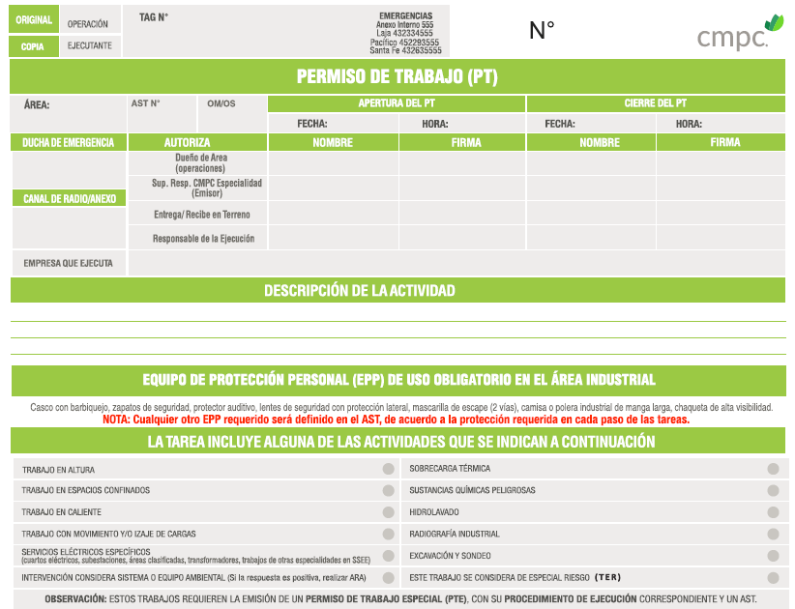

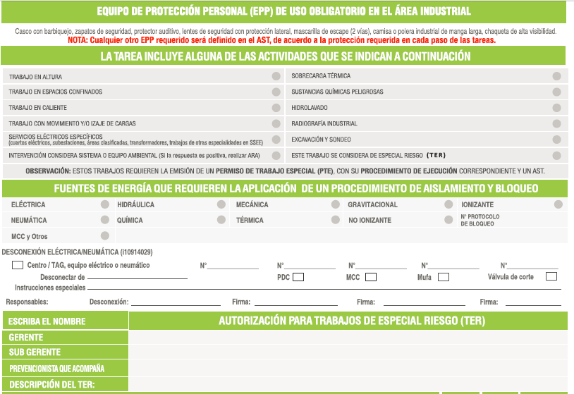

# 12.1 ANEXO 2

